د یوی کوچنۍ کوچنۍ میرمنې په اړه کیسه

Eventyret om den bitte lille kona
یو وخت يوه کوچنی کوچنی ښځه وه چې یو کوچنی کوچنی کور ، یو کوچنی کوچنی میز او یوه کوچنۍ کوچنۍ څوکۍ او یو کوچنی کوچنی سطل یی درلود.
همدارنګه هغې یوه کوچنۍ کوچنۍ غوا درلوده چې رمباړیی وهلی او ویل یی موووووو.
او یوه کوچنی کوچنی پیشو چې میویی کولو.
یوځل ، کوچنۍ کوچنۍ میرمن کوچنۍ کوچنۍ سطل را واخیست او کوچنۍ کوچنۍ غوا یې ولوشله.
او بیا هغه کوچنۍ کوچنۍ شیدیی په کوچنی کوچنی میز کېښودی.
پدی وخت کی هغه کوچنۍ کوچنۍ پیشو دننه راغله.
لومړی پیشو په کوچنۍ کوچنۍ څوکۍ او بیا په کوچني کوچني میز ټوپ وواهه او ټولی شیدې یې وڅښلې!
کله چی دا کوچنۍ کوچنۍ ښځه راغله وویل هیش پیشو! او پیشو ځنګله ته منډه کړه او بیا هیڅکله بیرته رانه غله.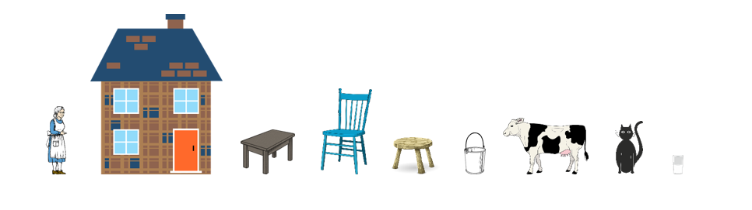
Det var en gang en bitte liten kone som hadde et bitte lite hus og et bitte lite bord og en bitte liten stol og en bitte liten krakk og en bitte liten bøtte.
Og så hadde hun en bitte liten ku som sa MØØØØ.
Og en bitte liten katt som sa MJAU.
En gang tok den bitte lille kona den bitte lille bøtta og melket den bitte lille kua.
Og så satte hun den bitte lille melken på det bitte lille bordet.
Men da kom den bitte lille katta inn.
Først hoppet katta opp på den bitte lille krakken og så på den bitte lille stolen og så på det bitte lille bordet og drakk opp all melken!
Men da kom den bitte lille kona inn. HUSJ katt! Og katta sprang til skogs og kom aldri mer.

